Hướng dẫn sử dụng các chức năng phần mềm
(Kèm theo Công văn số /SCT-TM ngày /3/2020 của Sở Công Thương)

Đăng ký

Đăng ký thông tin tài khoản
Người dùng truy cập vào trang chủ Đăng ký để vào màn hình đăng ký.
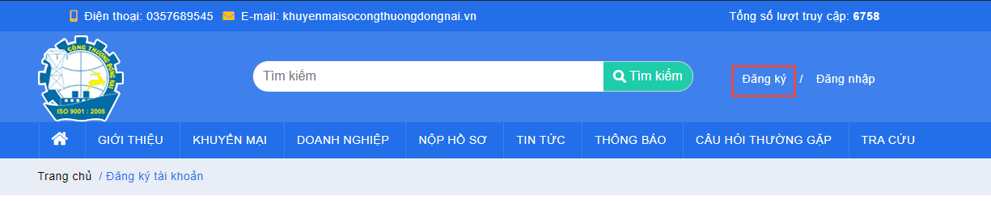
Hoặc có thể đăng ký tài khoản tại màn hình đăng nhập.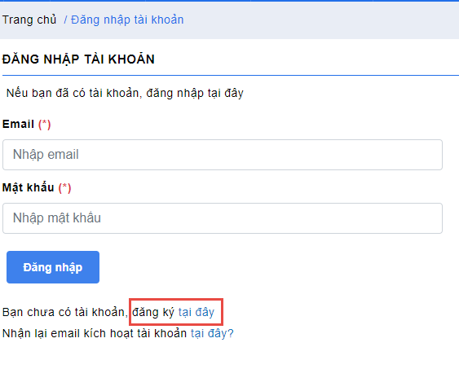

Đăng ký tài khoản doanh nghiệp bao gồm 5 phần :
Thông tin doanh nghiệp
Thông tin người đăng ký
Thông tin người liên hệ
Thông tin đăng nhập hệ thống
Xác nhận đăng ký

Thông tin doanh nghiệp
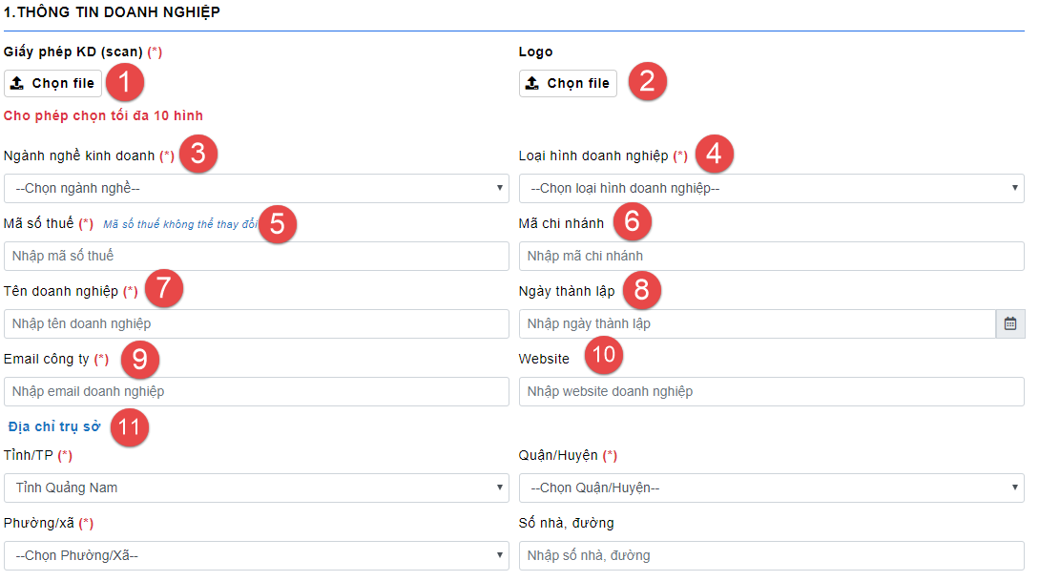
Thông tin của doanh nghiệp khi đăng ký tài khoản trên hệ thống. Các thông tin bắt buộc sẽ được gắn (*)
(1) Đính kèm file scan giấy phép kinh doanh. Định dạng file bao gồm: pdf|png|jpg|JPGE|jpeg|PNG|JPG. Tối đa 10 file đính kèm.
(2) Đính kèm logo của doanh nghiệp: Định dạng file: pdf|png|jpg|jpge|JPEG|PNG|JPG.
(3) Ngành ngề kinh doanh của doanh nghiệp.
(4) Loại hình doanh nghiệp.
(5) Mã số thuế của doanh nghiệp.
(6) Mã chi nhánh của doanh nghiệp. Đối với mã số thuế có hơn 10 ký tự thì bắt buộc nhập mã chi nhánh
(7) Tên doanh nghiệp
(8) Ngày thành lập
(9) Email của doanh nghiệp.
(10) Website của doanh nghiệp
(11) Thông tin địa chỉ của doanh nghiệp bao gồm: chọn Tỉnh thành, Quận huyện theo Tỉnh thành, Phường xã theo Quận huyện.

Thông tin người đăng ký
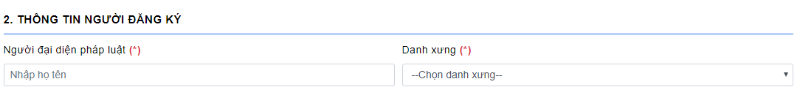
Thông tin người đại diện của doanh nghiệp

Thông tin người liên hệ
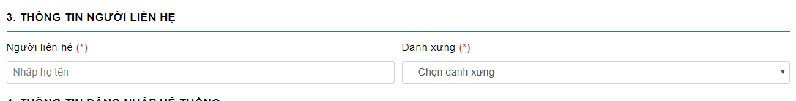
Thông tin người liên hệ

Thông tin đăng nhập hệ thống
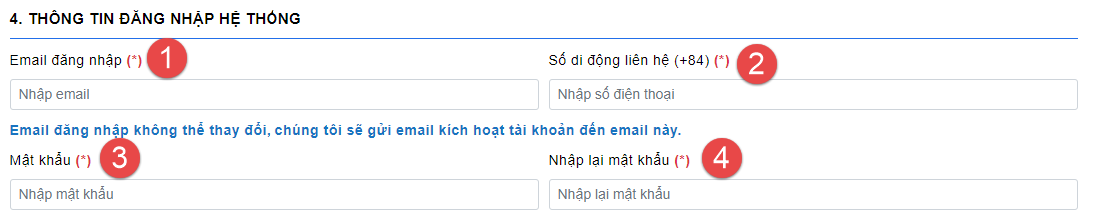
Thông tin đăng nhập vào hệ thống
(1) Email dùng để đăng nhập vào hệ thống. Mỗi email chỉ được đăng ký 1 lần.
(2) Số điện thoại đăng ký tài khoản. Mỗi số điện thoại chỉ đăng ký 1 lần.
(3), (4) Mật khẩu đăng ký và mật khẩu xác nhận đăng ký.

Xác nhận đăng ký
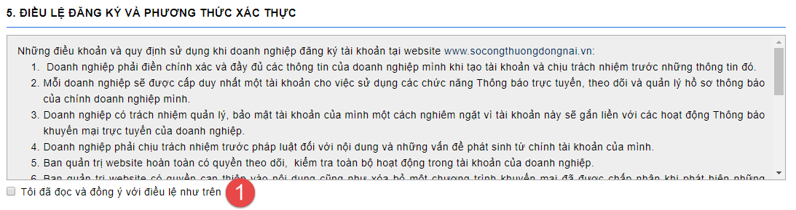
Đọc kỹ thông tin điều khoản và chọn vào checkbox để xác nhận đăng ký.

Quá trình đăng ký
Người dùng vào trang chủ hệ thống chọn Đăng ký. Nhập các thông tin bắt buộc trên màn hình đăng ký. Sau khi nhập liệu hợp lệ nhấn button Đăng ký
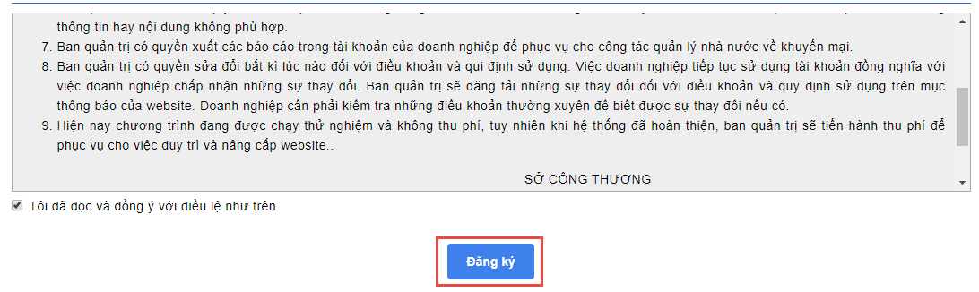
Sau khi kiểm tra thông tin, hệ thống sẽ gửi mail thông báo tạo tài khoản thành công và yêu cầu người dùng kích hoạt thài khoản thông qua email đã đăng ký
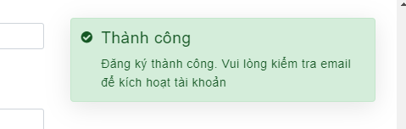
Người dùng vào email đăng ký sẽ có 1 email thông báo. Click và link để kích hoạt tài khoản. Thời gian tồn tại của link kích hoạt là 10 phút
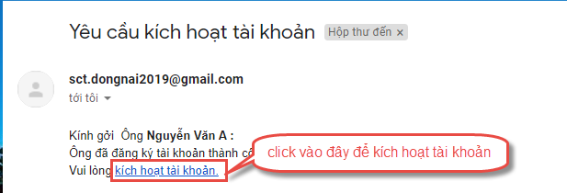
Sau khi kích hoạt thành công sẽ có thông báo. Người dùng sử dụng tài khoản để sử dụng các chức năng.
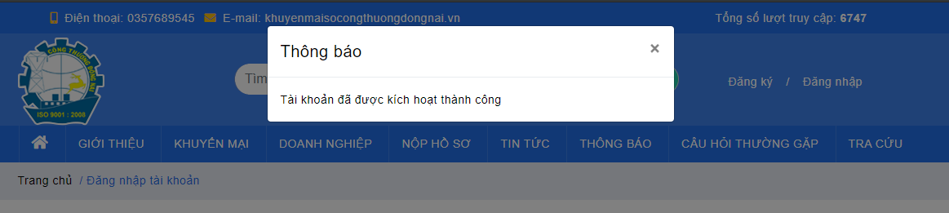
Trong trường hợp không kích hoạt tài khoản sau thời gian quy định, người dùng có thể nhận lại link kích hoạt tài khoản thông qua chức năng nhận lại email kích hoạt tài khoản trên màn hình đăng nhập.
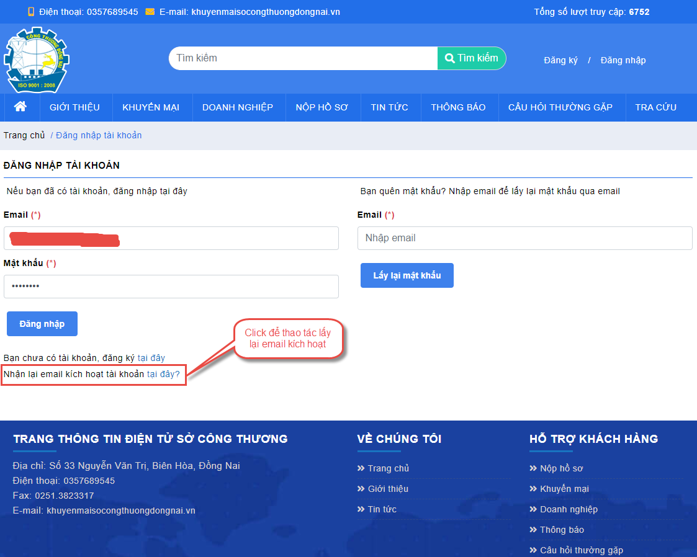

Đăng nhập

Đăng nhập hệ thống
Người dùng có truy cập vào màn hình đăng nhập bằng cách chọn Đăng nhập trong màn hình trang chủ
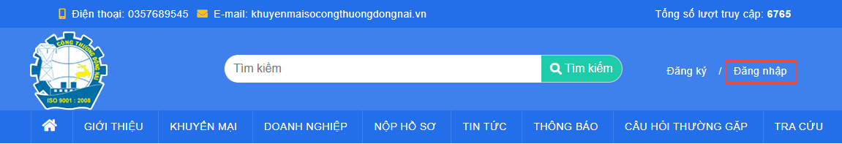
Màn hình đăng nhập gồm các thông tin
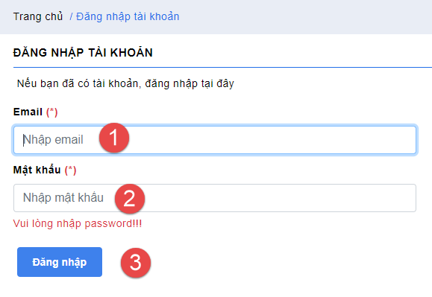
(1) Email đăng nhập: Email của người dùng đã được đăng ký
(2) Mật khẩu đả được đăng ký của người dùng
(3) Gửi yêu cầu đăng nhập về cho hệ thống
Sau khi đăng nhập thành công hệ thống sẽ chuyển về trang chủ.

Lấy lại mật khẩu
Trường hợp quên thông tin đăng nhập vào hệ thống, người dùng có thể sử dụng email để lấy lại thông tin đăng ký.
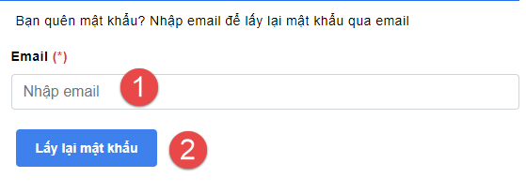
(1) Nhập email cần lấy lại thông tin đăng nhập
(2) Gửi yêu cầu về cho hệ thống
Trường hợp tài khoản không tồn tại trong hệ thống, hệ thống sẽ báo, người dùng phải sử dụng tài khoản đã đăng ký.
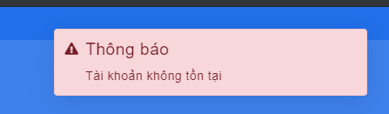
Trường hợp tài khoản tồn tại trong hệ thống, hệ thống sẽ gửi tới email của người dùng một mã xác nhận để thực hiện thay đổi mật khẩu mới và chuyển tới trang lấy lại mật khẩu.
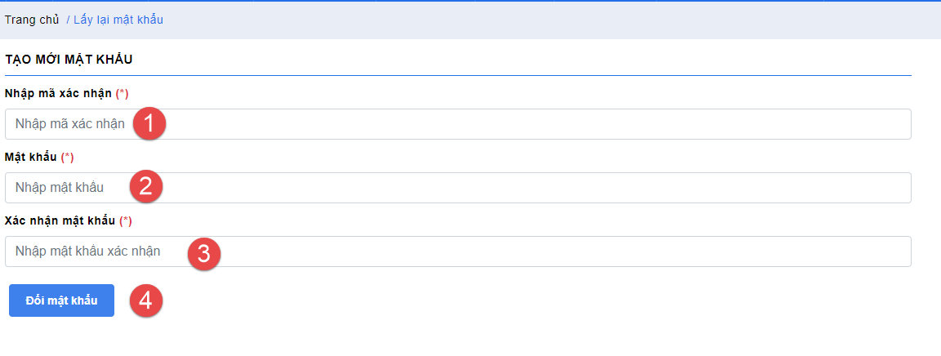
(1) Người dùng nhập mã xác nhận từ email của hệ thống
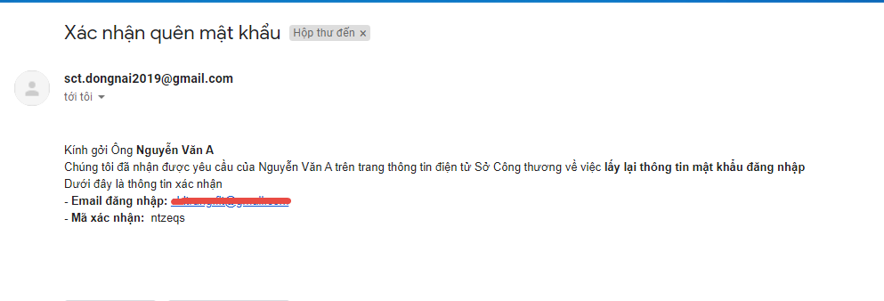
(2) Mật khẩu mới
(3) Mật khẩu xác nhận
(4) Gửi yêu cầu đổi mật khẩu về cho hệ thống
Sau khi đổi mật khẩu thành công hệ thống sẽ thống báo
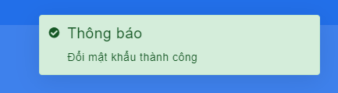

Nhận lại email kích hoạt tài khoản
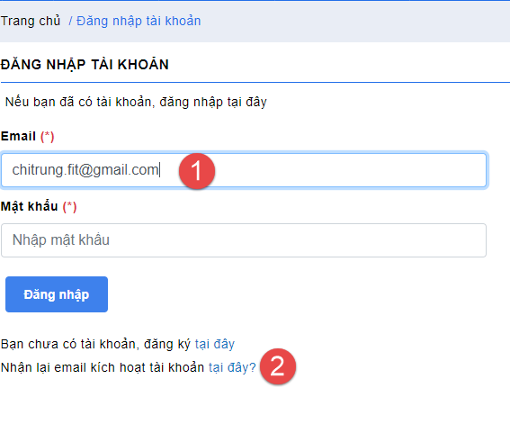
(1) Nhập email cần nhận lại email kích hoạt tài khoản:
Nếu tài khoản đã được kích hoạt hệ thống sẽ thông báo. Người dùng có thể lấy lại thông tin đăng nhập thông qua chức năng lấy lại mật khẩu.
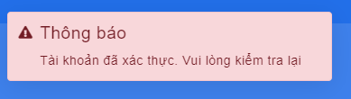
Nếu tài khoản chưa được xác thực hệ thống sẽ gửi lại mail kích hoạt và thông báo
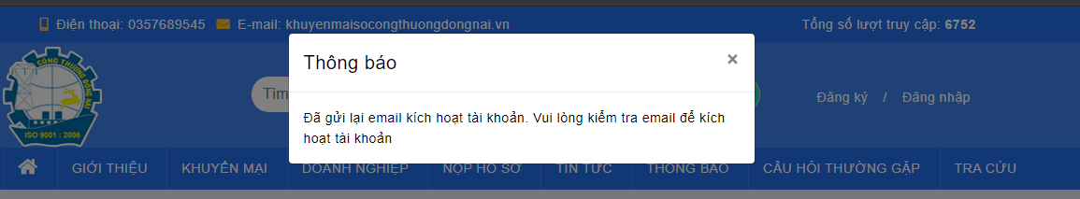
Người dùng kiểm tra lại email mới nhất từ hệ thống và thực hiện kích hoạt lại.

